ОПИСАНИЕ МЕСТОПОЛОЖЕНИЯ ГРАНИЦ
территориальной зоны СН-1. Зона специального назначения, занятая кладбищами

Сведения об объекте
N п/п | Характеристики объекта | Описание характеристик
1 | 2 | 3
1 | Местоположение объекта | Ханты-Мансийский автономный округ-Югра, Нефтеюганский район,  сельское поселение Сентябрьский, поселок Сентябрьский
2 | Площадь объекта +/- величина погрешности определения площади (P +/- Дельта P) | 5328 кв. м +/- 639 кв. м
3 | Иные характеристики объекта | -

ОПИСАНИЕ МЕСТОПОЛОЖЕНИЯ ГРАНИЦ
территориальной зоны СН-1. Зона специального назначения, занятая кладбищами

Сведения о местоположении границ объекта
1. Система координат МСК-86 Ханты-Мансийский автономный округ — Югра зона 3
2. Сведения о характерных точках границ объекта
Обозначение характерных точек границ | Координаты, м |  | Метод определения координат характерной точки | Средняя квадратическая погрешность положения характерной точки (Mt), м | Описание обозначения точки
Обозначение характерных точек границ | X | Y | Метод определения координат характерной точки |  | Описание обозначения точки
1 | 2 | 3 | 4 | 5 | 6
1 | 898316,66 | 3509302,99 | аналитический метод | 2.50 | -
2 | 898311,77 | 3509322,45 | аналитический метод | 2.50 | -
3 | 898298,95 | 3509374,10 | аналитический метод | 2.50 | -
4 | 898254,50 | 3509369,15 | аналитический метод | 2.50 | -
5 | 898237,22 | 3509366,71 | аналитический метод | 2.50 | -
6 | 898244,96 | 3509329,86 | аналитический метод | 2.50 | -
7 | 898246,86 | 3509320,78 | аналитический метод | 2.50 | -
8 | 898256,66 | 3509274,14 | аналитический метод | 2.50 | -
1 | 898316,66 | 3509302,99 | аналитический метод | 2.50 | -
3. Сведения о характерных точках части (частей) границы объекта
Обозначение характерных точек части границы | Координаты, м |  | Метод определения координат и средняя квадратическая погрешность положения характерной точки (Mt), м | Средняя квадратическая погрешность положения характерной точки (Mt), м | Описание обозначения точки
Обозначение характерных точек части границы | X | Y |  |  | Описание обозначения точки
1 | 2 | 3 | 4 | 5 | 6

ОПИСАНИЕ МЕСТОПОЛОЖЕНИЯ ГРАНИЦЫ
СН-1. Зона специального назначения, занятая кладбищами сельского поселения Сентябрьский Нефтеюганского района
(наименование объекта)
План границ объекта
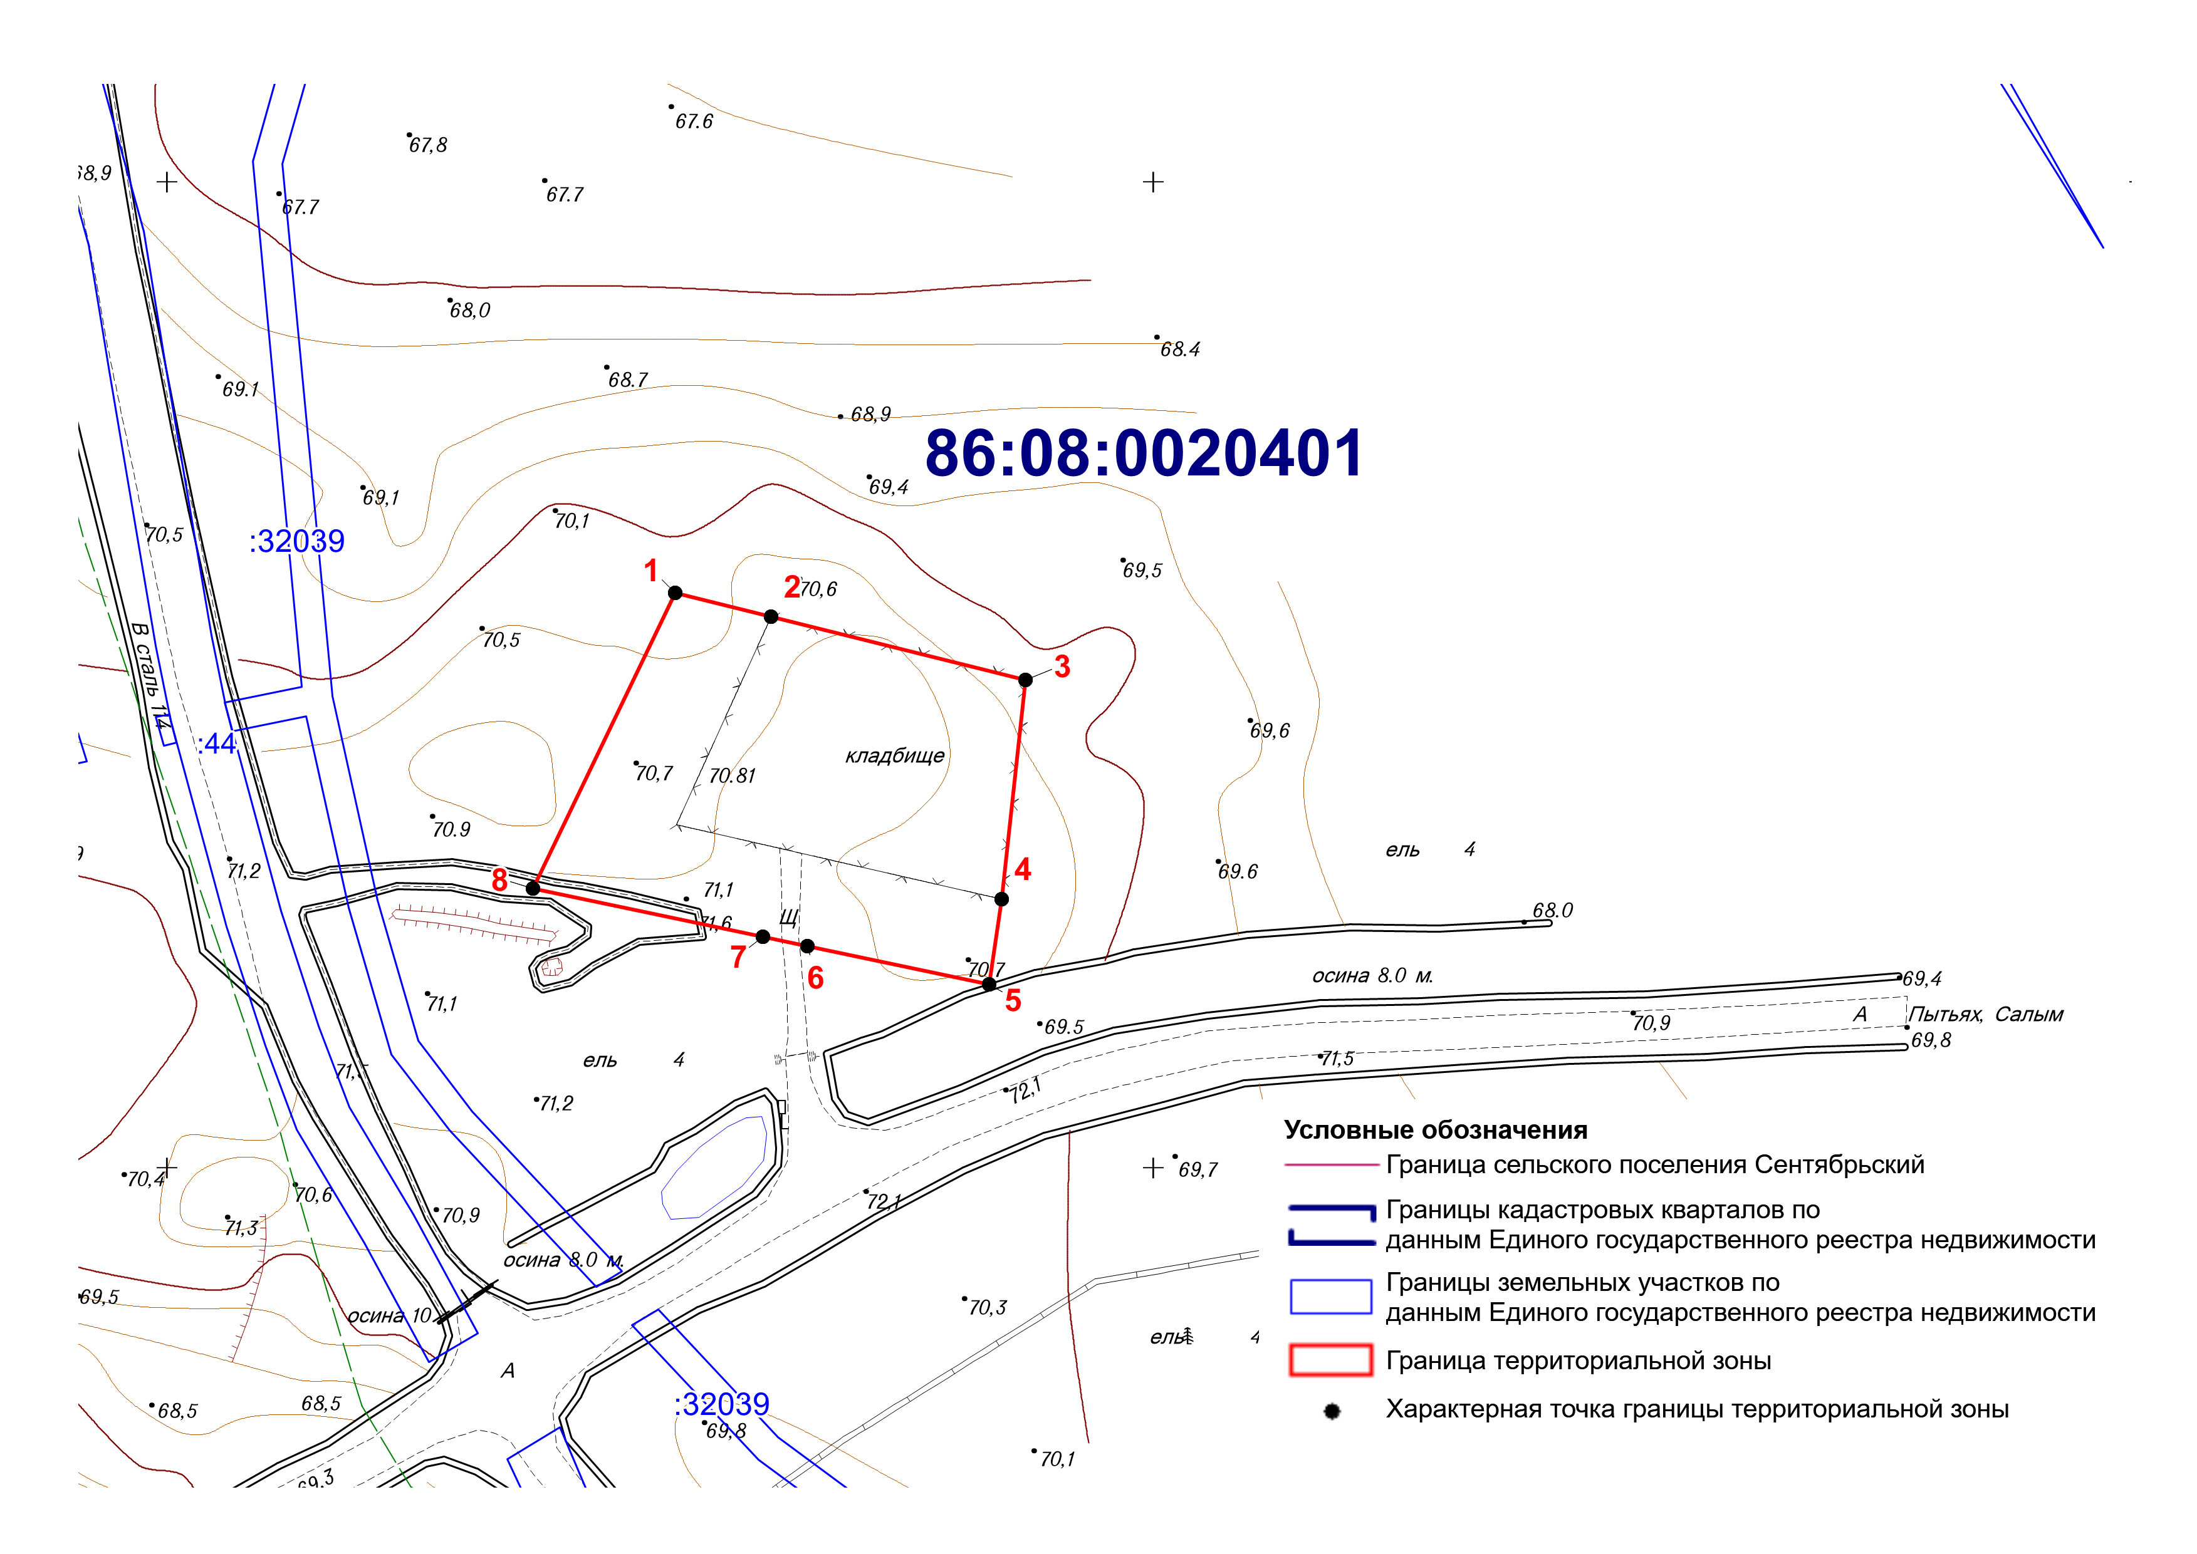
Масштаб 1:1500

Текстовое описание местоположения границ территориальной зоны
СН-1. Зона специального назначения, занятая кладбищами
Прохождение границы |  | Описание прохождения границы
от точки | до точки | Описание прохождения границы
1 | 2 | 3
1 | 2 | -
2 | 3 | -
3 | 4 | -
4 | 5 | -
5 | 6 | -
6 | 7 | -
7 | 8 | -
8 | 1 | -

